TISKOVÁ ZPRÁVA
V Pardubicích 29. 3. 2023

BEZ NÁZVU (Z NOVÝCH AKVIZIC)
MÍSTO KONÁNÍ: Dům U Jonáše, Pernštýnské nám. 50, 530 02 Pardubice
VERNISÁŽ VÝSTAVY: 29. 3. 2023 v 17:00 hodin, Dům U Jonáše
SETKÁNÍ S NOVINÁŘI: 29. 3. 2023 v 16:00 hodin, Dům UJonáše
TERMÍN KONÁNÍ: 29. 3.–18. 6. 2023
KURÁTORKA VÝSTAVY: Eliška Burdová, Eliška Jedličková
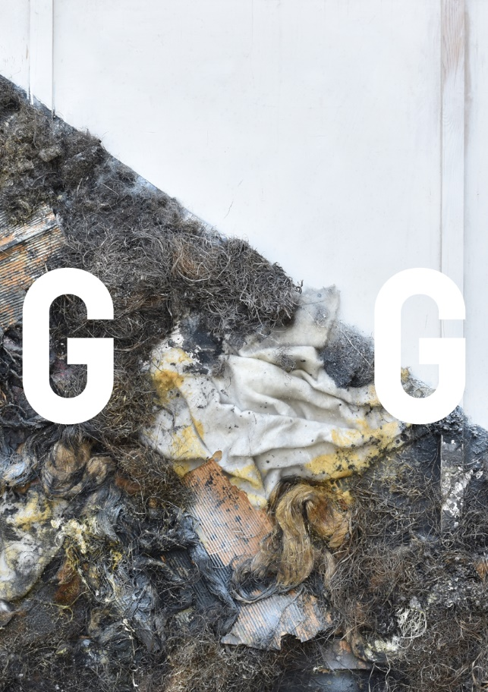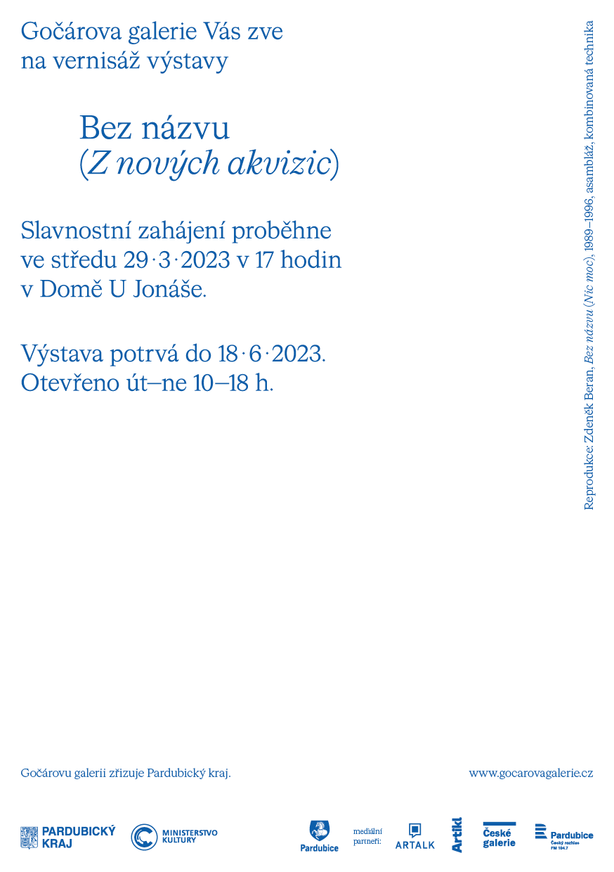

Jde to i Bez názvu

Nestává se často, aby výstava nesla název Bez názvu. Toto pojmenování ale není tak problematické a neuchopitelné, jak by se mohlo na první pohled zdát. Naopak, nechává návštěvníkovi prostor k vlastním úvahám a nesnaží se vměstnat jej do předem připravených rámců. Díla vystavená v galerii Domu U Jonáše zakoupila Gočárova galerie během posledních tří let a expozice svojí pestrostí představuje různorodost budované sbírky. Výstava je přehlídkou rozmanitých témat a technik, které jsou vlastní výtvarníkům druhé poloviny 20. století. Intenzitu prožitku zvyšuje neobvyklá instalace výstavy, snaží se divákovi navodit atmosféru depozitáře, který je veřejnosti běžně nepřístupný. Gočárova galerie věnuje velkou pozornost vzdělávací činnosti,
i tentokrát výstavu doprovází množství programů, které jsou určeny nejrůznějším věkovým skupinám návštěvníků. Patří sem programy pro školní skupiny, komentované prohlídky, přednášky a prakticky zaměřené výtvarné workshopy pro malé i velké návštěvníky galerie.

Gočárova galerie je sbírkotvornou institucí, jejíž hlavní úkol spočívá v budování sbírkového fondu výtvarného umění a v péči o něj. Svou akviziční činnost pravidelně prezentuje ve svých stálých a dlouhodobých expozicích, krátkodobých výstavách, nebo v podobě zápůjček dalším galeriím a institucím. „Za poslední tři uplynulá léta získala galerie do svých sbírek díky zřizovateli, jímž je Pardubický kraj, příspěvkům Ministerstva kultury ČR a darům celkem 295 uměleckých děl za více než šest a půl milionů korun,“ připomíná jedna z kurátorek výstavy Eliška Burdová. Některá díla z akvizic 2020–2022 již zaujala čestná místa ve výstavních projektech galerie v nedávné době, řadu prací měli návštěvníci možnost poznat ještě před samotným nákupem v autorských či tematických výstavách. Mnoho děl však stále netrpělivě čeká za zavřenými dveřmi depozitářů na svou prezentaci a zhodnocení akviziční činnosti Gočárovy galerie za uplynulá tři léta.
V rámci akviziční strategie se galerie zaměřuje zejména na doplnění sbírky o díla autorů od 80. let po současnost a aktuální umělecké tendence. Jejich zakoupení často sleduje vývojovou linii sbírkového fondu. Prezentací pouhého tříletého období však může dojít k vytržení z kontextu akviziční koncepce. Výstava Bez názvu (Z nových akvizic) záměrně rezignuje na primární prezentaci směrů akviziční strategie podmiňující samotný nákup. „Pojetím výstavy jako jednoho velkého depozitáře s jednotlivými podsbírkami obrazů, kreseb, grafik, fotografií
a plastik představujeme umělce a jejich díla jako solitéry a významné individuality české výtvarné scény,“ vysvětluje kurátorka Eliška Jedličková a pokračuje: „Chceme návštěvníkům přiblížit smysl úsilí galerie výtvarného umění spočívající v uchovávání svědectví o době
a tvůrčích schopnostech umělců.“
Výstava představí díla autorů druhé poloviny 20. století stojící mimo oficiální kulturu v podobě fotografií Jana Ságla zachycující jednu z akcí v krajině Zorky Ságlové s názvem Pocta Fafejtovi, tvorbu některých členů Volného uskupení 12/15 Pozdě, ale přece, kterou galerie ve sbírkovém fondu systematicky doplňuje, či členy skupiny Zaostalí. Nebudou chybět ani autoři současné umělecké scény jako například Ivana Lomová, Milena Dopitová nebo Zdeněk Beran či umělci úzce spjati s regionem jako jsou Jan Měřička, Zbyšek Sion, Miroslava Zichová
a Bohumír Komínek a další.

Více informací o jednotlivých doprovodných programech najdete na www. gocarovagalerie.cz

Michaela Johnová Čapková
Gočárova galerie
Zámek 3, 530 02 Pardubice
www.gocarovagalerie.cz
PR pracovník, vztahy s veřejností
e-mail: johncapkova@gocarovagalerie.cz
t: +420 720 978 561

Gočárovu galerii zřizuje Pardubický kraj.

